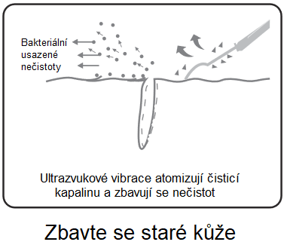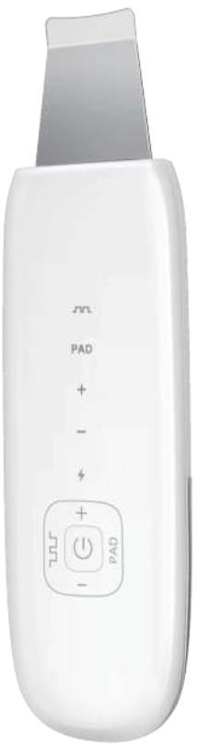

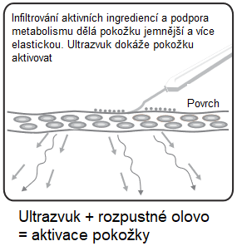**Ultrazvuková špachtle**

**uživatelský manuál**

Před použitím si pozorně přečtete tento manuál a uchovejte ho pro pozdější potřebu.

**Úvod**

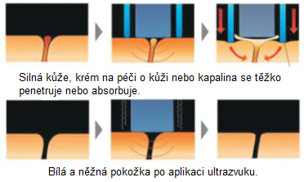Hlavní ingrediencí v krému na péči o pleť jsou organické molekuly. Pokud není pokožka důkladně očištěna, složitě absorbuje živiny. Ani nejlepší krém není dostatečně efektivní. Čištění obličeje je velmi důležité, ale nečistoty v pórech a mazu jsou opravdu složitě čistitelné normálním mýdlem. Jak se póry jednou zablokují nečistotami, pokožka ztmavne a zdrsní. Tato ultrazvuková škrabka poskytuje hlubokou masáž vysokofrekvenčními vibracemi, která rozpohybuje tuk a zlepší mikrocirkulaci, spaluje a ničí tukové buňky a transformuje je na metabolity pro vylučování a docílí tak hlubokého vyčištění pokožky. Použitím speciálního kartáčového nástavce s 33KHz ultrazvukem, který dokáže zasáhnout do pokožky až 3-7 mm hluboko, zmenší a zatomizuje čisticí kapalinu, která emulguje nečistoty v pórech a mazu. Tato čisticí metoda je velmi rychlá a efektivní. Je to vhodný produkt pro odstraňování přebytků, odumřelých buněk, tukové částice, akné, atd. a zlepšuje absorpci živin, čímž udržuje pokožku zdravou.

**Funkce**

**1) Hloubkové čištění pokožky – učiňte pokožku zdravou a krásnou**

Držte aplikátor a pokožku v úhlu 45 stupňů, tato metoda urychluje buňky metabolismu tak, aby se vylučovaly stárnoucí buňky a buňky nepravidelných variací. Zjemňuje a nově uspořádává rohovou vrstvu pokožky.

**2) Dodávka živin – aktivace pokožky**

Používání ultrazvukových vibrací zlepšuje krevní oběh a urychluje lymfodrenáž. Odvádí toxiny a stárnoucí buňky. Ultrazvuk pomáhá pokožce rychleji absorbovat vodu a zlepšit propustnost buněk, zvlhčovat kůži, zlepšit absorpci živin, zlepšit tón pleti a zesvětlit ji.

**3) Masáž klepáním – zbavte se vrásek**

S rostoucím věkem se fyziologická funkce zhoršuje, metabolismus buněk se zpomalí a obnova pokožky se prodlužuje, epidermální buňky jsou v úpadku a kůže začne chabnout. Tento přístroj pomáhá obnovovat elasticitu kůže a odstraňovat vrásky.

**Princip funkce**

Tento přístroj používá 33KHz ultrazvukové vibrace s nano-technologií. Tyto vibrace se dokážou dostat až do 3-7 mm hloubky pokožky, zvýší její teplotu, podporují metabolismus, urychlují mikrocirkulaci a zlepšují odtok. Přístroj zlepšuje propustnost membrán, čímž mastné kyseliny mutují do CO2 a H20, zmenší se počet tukových buněk. Pokud jej spárujete s krémem nebo kapalinou pro péči o pokožku, bude více efektivní.

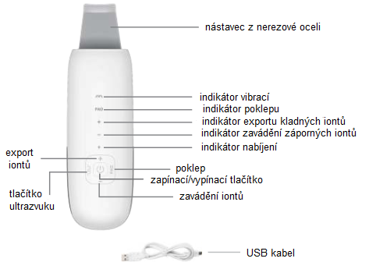**Části produktu**

Indikátory

1. Zmáčkněte zapínací tlačítko a špachtle začne vibrovat; indikátor vibrací začne svítit.

2. Indikátor dobíjení začne svítit, když se přístroj nabíjí.

**Používání**

1. Čištění obličeje - přiložte na obličej s odpovídajícím množstvím adstringentní vody, což pokožku důkladně vyčistí.

2. Použijte vodu na černé tečky nebo čisticí roztok na obličej. Zapněte přístroj a přiložte na obličej, uvidíte jak černé tečky a akné mizí.

3. Tento přístroj odstraní mastnotu z pórů a důkladně je vyčistí.

4. Zmáčkněte tlačítko „PAD“ pro funkci klapky.

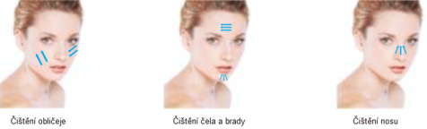**Tipy**

1. Prosím dezinfikujte nástavec a udržujte ho čistý před použitím.

2. **Čištění obličeje**: použijte ultrazvuk a tlačítko „+“ (+ION);

**Zavádění živin**: použijte ultrazvuk a tlačítko „-„ (-ION);

**Masáž a odstraňování vrásek**: použijte funkci „PAD“

3. Pamatujte, že je přístroj vhodné používat s krémem nebo kapalinou pro péči o obličej, nesmí se používat nasucho. Délka používání by neměla bez přestávky trvat více jak 10 minut.

4. Po použití prosím otřete nástavec suchým hadříkem a vydezinfikujte alkoholem.

5. Nabíjení trvá asi 2 hodiny. S funkcí automatického vypnutí po 10 minutách.

Pro aktivaci funkce galvanického proudu (ionizace) je nezbytné, aby byl ukazováček a palec v kontaktu s bočními vodícími pásky. V opačném případě funkce nebude fungovat!

**Porovnání s normálními čisticími metodami**

|  |  |  |
| --- | --- | --- |
| Název | Efektivita |  |
| Čištění krémem nebo gelem | Vyčistí jenom povrch pokožky | Nedokáže hloubkově vyčistit, zanechává nečistoty v pokožce, nebrání akné. |
| Vakuová absorpce | Hloubkové čištění | Póry se zvětší a způsobuje povislou kůži. |
| Ultrazvuková špachtle | Hloubkové čištění bez poškození pokožky | Žádné vedlejší efekty, má tři funkce. |

**Upozornění**

1. Nepoužívejte špachtli na zraněnou pokožku.

2. Děti a těhotné ženy nesmí přístroj používat.

3. Přístroj je velmi tichý, protože používá ultrazvukové vibrace.

4. Prodloužení napájecího kabelu nebo použití více zásuvek není povoleno.

5. Zapojení po příliš dlouhou dobu může způsobit požár. Pokud přístroj nepoužíváte, odpojte ho od sítě.

6. Nepoužívejte poškozený napájecí kabel a neomotávejte ho kolem přístroje při uskladňování, může způsobit deformaci kabelu a poruchu přístroje.

7. Přístroj nepoužívejte s vlhkýma rukama.

8. Nepoužívejte chemické čističe na čištění přístroje.

9. Neskladujte přístroj při teplotách méně jak 0°C a více jak 140°C, skladujte mimo dosah slunečního svitu.

**Specifikace a balení**

Název produktu: Ultrazvuková špachtle

Vstupní napětí: DC 5V

Vstupní proud: 1A

Příkon: 5W

Váha: 97,6 g

Rozměry: 180 x 52 x 24 mm